院 内 采 购

询价采购文件

项目名称：垃圾袋合格供应商询价比选采购项目
项目编号：SYXJ-201801

石棉县人民医院采购办
2018年1月

地址：石棉县人民路11号 邮编：625400
联系电话：0835-8858599 传真电话：0835-8858757
邮箱：603171752@qq.com 医院网站：www.smxrmyy.com

目 录
第一章 投标邀请函 3
第二章 招标文件 4
第三章 投标人须知 7
一、投标纪律 7
二、招标文件 7
三、投标文件 7
四、报名及投标须知 8
五、开标须知 9
六、签订及履行合同和验收 9
七、其他须知 10
第四章 投标文件部分格式 11
一、投标函 11
二、法定代表人授权书 12
三、投标人基本情况表 13
四、开标一览表 14

- 投标邀请函

石棉县人民医院采购办公室根据我院2017年度采购计划安排，拟对医院垃圾袋合格供应商进行询价采购，兹邀请符合本次询价要求的供应商参加投标。
一、招标编号：SYXJ-201801
二、招标项目：询价比选项目
三、资金来源：自筹资金
四、招标项目简介：详见第二章
五、供应商参加本次询价活动必须具备下列条件：
1.经营范围有与本次招标活动相关的设计、生产、销售范围（含垃圾袋或塑料制品类）；
2.提供营业执照、税务登记证、机构代码证（或三证合一）证件复印件；
3.当地检查机关开具的参加本次采购活动前3年在经营活动中无违法记录的书面声明（复印件盖鲜章）。
凡具备以上资质的供应商均可报名，报名时，必须提供单位为授权代表出具的授权委托书、身份证（复印件）、联系人姓名、联系方式。提供以上资质复印件盖公司鲜章。供应商的所有资质由评标委员会在评标时审定。
六、询价文件发布：
可通过以下方式免费获得招标文件：
- 电话致电石棉县人民医院采购办获取；
- 登录石棉县人民医院网站：www.smxrmyy.com，在“院务公开”或“招标公告”栏目中下载；
- 添加医院办公QQ号:603171752，在QQ空间中下载。
七、联系方式：
1、石棉县人民医院采购办公室：
联系人：王女士 联系电话：0835-8858599； 传真：0835-8858757
邮编：625400 邮箱：603171752@qq.com
地址：石棉县人民路11号（石棉县人民医院综合楼5楼）
2、项目联系人及联系电话：
联系人：张女士 联系电话：0835-8860482
投标事项咨询答疑：
联系人：王女士 联系电话：0835-8858599；

2017年12月26日

- 招标文件

一、项目名称：垃圾袋合格供应商询价比选采购项目
二、采购方式：院内询价比选
三、询价项目：
因医院业务需要拟采购垃圾袋（包括医疗废物垃圾袋和一般生活垃圾袋），通过院内询价比选方式，以符合采购材质规格要求且总报价最低者确定为2018-2019年度合格供应商。
（一）询价产品一览表及最高限价：
序号 | 名称 | 规格（mm） | 材质要求 | 厚度（丝） | 全年预计使用数量（万根） | 最高限价  （元/根） | 备注
1 | 黑色垃圾袋 | 850*900 | 新料 | 3 | 25 | 0.4
2 | 黑色垃圾袋 | 480*580 | 新料 | 2 | 84 | 0.095
3 | 医疗废物垃圾袋 | 850*900 | 新料 | 3 | 5 | 0.41 | 警示标准图案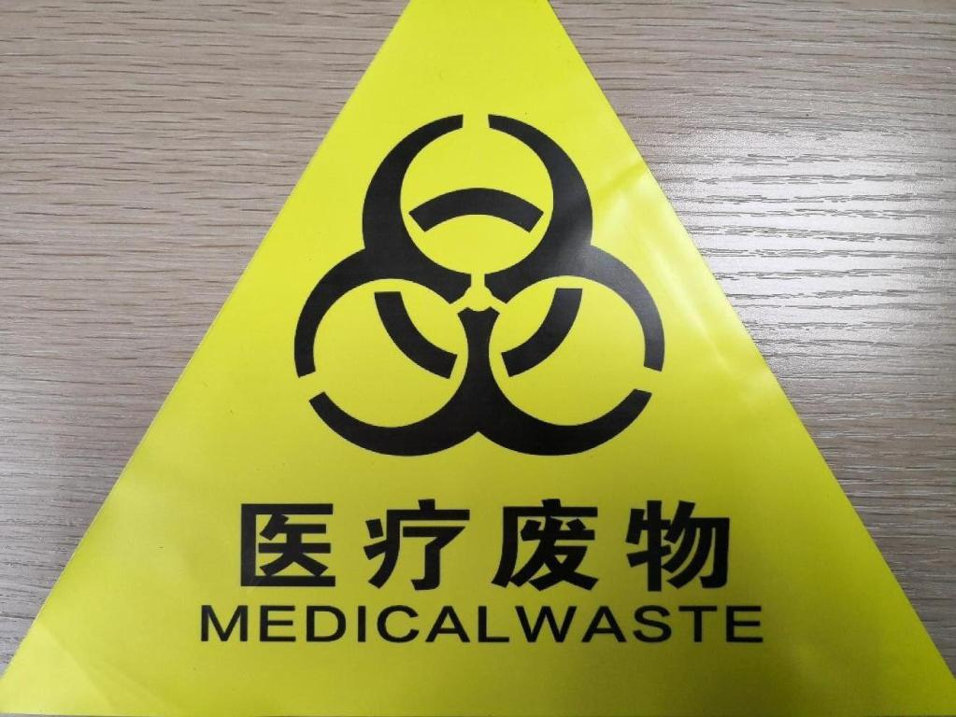
4 | 医疗废物垃圾袋 | 500*600 | 新料 | 2.5 | 2 | 0.2
5 | 医疗废物垃圾袋 | 480*580 | 新料 | 2 | 2 | 0.105
6 | 白色垃圾袋 | 850*900 | 新料 | 3 | 5 | 0.41
7 | 白色垃圾袋 | 500*600 | 新料 | 2 | 2 | 0.2
（三）产品质量要求：
1、所有垃圾袋外观无划痕、气泡、穿孔、破裂；
2、医疗废物垃圾袋须外观、包装袋物理机械性能符合《医疗废物专用包装物、容器标准和警示标识规定》。
（四）付款方式：收到货物及发票后十个工作日内由财务科转账支付。
四、询价事项
本次询价采购需要报名，报名结束后，如符合询价条件的投标人满足3家的，可组织院内比选采购；如不满足投标人数量，本次采购按流标处理，另行安排采购时间。
- 询价事项安排：
序号 | 事项 | 时间 | 地点 | 备 注
1 | 招标文件发布 | 2018年1月2日 | 医院网站、QQ空间、医院OA系统 | 招标文件获取见第一章第六条
2 | 比选报名 | 比选文件发布之日起至2018年1月9日16：30止（节假日除外） | 网络报名或现场报名 | 1、网络报名：将第一章第五条所列资料原件或加盖印章的复印件扫描后发送至QQ邮箱603171752进行资格初审，审核通过的由医院采购办工作人员进行登记报名，未登记报名的，我院拒绝投标人参加投标。  2、现场报名：按第一章第五条所列资料原件或加盖印章的复印件至医院采购办（综合楼五楼院办公室）现场报名，未登记报名的，我院拒绝投标人参加投标。
3 | 投标保证金 | 无
4 | 样品提交 | 2018年1月15日12：00止 | 1、现场递交地址：石棉县人民医院采购办（综合楼五楼院办公室）  2、邮寄地址：石棉县人民医院采购办公室，收件人：王春霜，手机号码：15881238467 | 1、现场递交或邮寄送达。  2、投标公司按照招标文件第二章第三条第一款：询价产品一览表要求的所有项目内容进行提供，不得缺项。  3、在截止时间前，投标公司可现场递交样品或邮寄送达指定地点，邮寄送达时间以实际签收为准，逾期送达的取消投标资格。
5 | 投标文件递交 | 2018年1月15日12：00止 | 1、现场递交地址：石棉县人民医院采购办（综合楼五楼院办公室）  2、邮寄地址：石棉县人民医院采购办公室，收件人：王春霜，手机号码：15881238467 | 1、现场递交或邮寄送达。  2、在截止时间前，投标公司可可现场递交投标文件或邮寄送达指定地点，邮寄送达时间以实际签收为准，逾期送达的取消投标资格。  3、邮寄投标文件必须按照要求进行密封并注明为投标资料，否则误拆医院概不负责。
6 | 开标会 | 2018年1月15日  14：00 | 石棉县人民医院综合楼六楼中型会议室
7 | 中标通知书 | 公示三个日历日后领取 | 采购办 | 公示结束后一周内自行到采购办领取（逾期视为自动放弃）
8 | 签订供货合同 | 中标通知书领取后五个工作日内 | 公卫科 | 未在规定时间内签到合同视为自动放弃中标资格。
9 | 供货周期 | 确认中标后一周内 | 中标人 | 无法满足需求送货的，取消其中标资格。
（二）投标资料要求：
文件名称 | 正本 | 副本 | 要求
资质文件 | 1 | 0 | 涉及的资质材料必须加盖公司鲜章，《开标一览表》、《投标文件》请按第四章相关要求进行准备，上述《开标一览表》、《投标文件》请分别用纸质文件袋密封后骑缝加盖印章。本次采购不收活页装订的资料和标书。为保障公司秘密，请务必在信封上要注明院内比选资料字样，以免误拆，否则后果自负。投标资料不退还，招标人承诺不向外透露投标人信息。
开标一览表 | 1 | 0
投标文件 | 1 | 1
五、其它要求与说明：
1、提供投标资质文件必须真实可靠，一旦发现有弄虚作假现象，取消询价资格，列入黑名单，以后我院购买将不再邀请参加。
2、按询价文件要求如未能提供信息或信息不全，医院将只认可提供部分，其余将不予以认可。
3、投标人提供非本次询价目录要求以内的产品，不予认可，不纳入询价比选。

- 投标人须知

一、投标纪律

投标人参加投标不得有下列情形：
1、提供虚假材料谋取中标；
2、采取不正当手段诋毁、排挤其他投标人；
3、与招标采购科室、其他投标人恶意串通；
4、向招标采购单位、评标专家行贿或者提供其他不正当利益；
5、拒绝有关部门的监督检查或者向监督检查部门提供虚假情况。
有上述情形之一的投标人，属于不合格投标人，其投标或者中标资格将被取消，投标保证金将不予退还。并作为不合格供应商列入黑名单不再列入医院其他询价采购项目邀请对象。

二、招标文件

招标文件是投标人准备投标文件和参加投标的依据，同时也是评标的重要依据。投标人应认真阅读和充分理解招标文件中的所有事项、格式条款和规范要求。
- 未做出实质性响应的风险：
投标人没有对招标文件全面做出实质性响应是投标人的风险。没有按照招标文件要求作出实质性响应的投标文件将被拒绝。
2、招标文件的澄清和修改
在投标截止时间前，我院无论出于何种原因，可以对招标文件进行澄清或者修改。对已登记报名的，我院以书面方式通知投标人。
3、答疑和现场考察
投标答疑见第一章第七条。 本次不组织现场考察。

三、投标文件
（一）投标文件的组成
投标人应按照采购文件的规定和要求编制投标文件。投标人编写的投标文件应包括下列部分：
- 资质文件
按第一章第五条所列项目准备。
以上资质文件，统一装入“资质文件”文件袋，可不密封。
- 报价部分：为一次性最终报价
投标人按照第四章格式要求填写“开标一览表”；
以上报价部分，提供1份，统一装入“开标一览表”文件袋，并按要求密封。
3、商务部分：
（1）投标函；
（2）投标人营业执照副本、税务登记证副本、组织机构代码证副本（或三证合一副本），需要加盖公章）；
（3）法定代表人授权书原件（法定代表人参加开标会的不需要提供）；
（4）法定代表人和授权代表身份证复印件；
（5）依法缴纳税收和社会保障资金的相关证明材料；
（6）证明投标人实力、荣誉的其他证明材料；
（7）投标人业绩的有关材料；
（8）材料检验报告；
（9）售后服务相关承诺；
（10）投标人承诺给予招标采购单位的其他优惠承诺；
以上商务部分，请按顺序准备资料后，形成投标人的《投标文件》，并提供正本1份、副本1份，统一装入“投标文件”文件袋，并按要求密封。
（二）投标文件格式
投标人应严格按照招标文件第四章中提供的“投标文件部分格式”填写相关内容，未提供文件格式的由投标人自行编制。
（三）投标文件的密封和标注
1、投标人应在投标文件正本和所有副本的封面上注明投标人名称、招标编号、项目名称及分包号（如有分包）。
2、密封袋上应注明投标人名称、招标编号、项目名称及分包号（如有分包）。
3、所有外层密封袋的封口处应粘贴牢固，并加盖密封章（投标人印章）。
4、未按以上要求进行密封和标注的投标文件将被拒绝。
（四）投标文件的递交
1、投标人应在招标文件规定的投标截止时间前，将《开标一览表》、《资质文件》按投标须知第四条规定密封后，送达石棉县人民医院采购办（院办公室）。投标截止时间以后送达的投标文件将被拒绝。
2、本次招标不接受邮寄的投标文件。
（五）计量单位
采用国家法定计量单位。
（六）联合体投标
本次不接受联合体投标
（七）知识产权
投标人应保证在本项目使用的任何产品和服务不会产生因第三方提出的侵犯其专利权、商标权或其它知识产权而引起的法律和经济纠纷，如因此产生的纠纷由投标人承担所有相关责任。

四、报名及投标须知
- 投标人必须在报名时间截止时间前报名，逾期将不得参加本次院内比选采购活动。
- 报名时需提供符合要求的投标资质及投标文件，逾期送达的投标文件恕不接收。不符合报名条件的投标人，拒绝参加本次院内比选。
- 投标资料不退还，招标人承诺不向外透露投标人信息。

五、开标须知
（一）、投标人开标须知：
1、投标人未按时投递本次询价文件的，视为放弃参加。
2、我院采购办在招标文件规定的时间和地点组织本次询价活动，投标人不须派代表参加。
3、开标时，采购办将邀请本院使用科室代表、职工代表、纪检人员进行现场监督。
（二）、开标程序
开标会主持人按照招标文件规定的开标时间宣布开标，按照规定要求主持开标会。开标会将按以下程序进行：
1、宣布询价会开始。主持人当众宣布参加询价会的现场监督人员、主持人、科室代表、职工代表及工作人员，根据“供应商签到表”宣布参加询价采购的投标人名单。
2、由纪检人员宣读纪律和有关注意事项。
3、监督人员、参加询价人当众宣布检查咨询文件的密封情况。
4、监督人员当众拆封参加询价单位的资质文件，由评标小组进行审核。
5、现场审核通过的投标人，由监督人员现场拆封《开标一览表》。
6、所有合格投标人的《开标一览表》汇总，汇总结束后，按照投标总价最低价中标的原则产生中标方，如投标总价相同则按黑色垃圾袋（规格：480mm*580mm）价格较低的产生中标方。
（三）、询价确定中标原则：
在满足询价文件实质性响应的供应商中按照投标总价最低价中标的原则产生中标方，如投标总价相同则按黑色垃圾袋（规格：480mm*580mm）价格较低的产生中标方，如黑色垃圾袋（规格：480mm*580mm）价格一直则进行第二轮报价，直至价格最低者中标。
（四）、中标通知书
采购办向中标方发出中标通知书，中标通知书为签订合同的依据，是合同的有效组成部分，具有法律效力。
1、中标通知书发出后，采购人改变中标结果 ，或者中标人无正当理由放弃中标的，应当承担相应的法律责任。
2、中标人的投标文件本应作为无效投标处理或者有政府采购法律规章制度规定的中标无效情形的，应当宣布发出的中标通知书无效，并收回发出的中标通知书，依法重新确定中标人或者重新开展采购活动。
（五）、废标：
本次采购活动，出现下列情形之一的，予以废标：
1、符合资质条件的供应商报名不足3家的。
2、出现影响采购公正的违法、违规行为的；
3、因重大变故，采购任务取消的。

六、签订及履行合同和验收
公司应保证提供资料真实有效，医院对中选者将进行实地考核后签订合同。
1、签订合同
（1）中标人在收到招标人发出的《中标通知书》后，应在5个工作日内与采购人签订合同。由于中标人的原因逾期未与采购人签订合同的，将视为放弃中标。
（2）合同条款由双方商定，原则上应包括中标方的报价及开标会中临时提出的条款及本采购文件中涉及的有关合同条款。
（3）按询价文件要求如未能提供信息或信息不全，医院将只认可提供部分，其余将不予以认可。
（4）中标人在合同签订之后3个工作日内，将签订的合同（一式四份）送一份到采购办存档。
2、投标保证金
无投标保证金
3、履行合同
中标人与采购人签订合同后，合同双方应严格执行合同条款，履行合同规定的义务，保证合同的顺利完成。
在合同履行过程中， 如发生合同纠纷，合同双立应按照《合同法》的有关规定进行处理。

七、其他须知

1、投标人所提交的投标文件，一律不退还；投标人在递交标书和交纳保证金后，因特殊情况不能参加询价活动，应提前告之；超过时间办理投标事项的，本办概不受理。
2、投标人参加投标的有关费用由投标人自行承担。
3、款项支付：由双方在合同中约定。
4、本询价文件所有解释权归医院采购办所有。

- 投标文件部分格式

一、投标函

石棉县人民医院采购办：
我方全面研究了“ ”项目招标文件，决定参加贵单位组织的本项目投标。我方授权 （姓名、职务）代表我方(投标单位的名称)全权处理本项目投标的有关事宜。
1、我方自愿按照招标文件规定的各项要求向采购人提供所需服务，投标单价见开标一览表。
2、一旦我方中标，我方将严格履行合同规定的责任和义务，保证于合同签字生效后为贵方提供服务。并完成应尽义务。
3、我方同意按照招标文件的要求，向贵单位交纳人民币 元（大写： ）的投标保证金。并承诺：下列任何情况发生时，我方将不要求退还投标保证金：
（1）如果我方在投标有效期内撤回投标；
（2）我方提供了虚假响应招标文件的投标文件；
（3）在投标过程中有违规违纪行为；
（4）我方在投标有效期内收到中标通知书后，由于我方原因未能与采购人签定并履行合同。
4、我方为本项目提交的**资料**份（如投标文件正本1份，副本1份，“开标一览表”1份）。
5、我方愿意提供贵办可能另外要求的，与投标有关的文件资料，并保证我方已提供和将要提供的文件资料是真实、准确的。
6、我方完全理解采购人不一定将合同授予最低报价的投标人的行为；
7、我方承诺所提供的投标项目达到贵方提出的标准要求。
8、我方所投标的所有资料不再收回。

投标人名称： （盖章）
法定代表人或授权代表：（签字或签字章）
联系电话：

日期：

二、法定代表人授权书

石棉县人民医院采购办公室：
本授权声明 ： （投标人名称） (法定代表人姓名、职务)授权 （被授权人姓名、职务）为我方“ ”项目（招标编号）投标活动的合法代表，以我方名义全权处理该项目有关投标、签订合同以及执行合同等一切事宜。
特此声明。

法定代表人签字：
授权代表签字：
授权人联系电话：
投标人名称： （盖章）
日期：

注：如法定代表人亲自参与本次投标的，标书中不需要此授权书。

三、投标人基本情况表

投标人名称
注册地址 |  |  |  | 邮政编码
联系方式 | 联系人 |  |  | 电话
联系方式 | 传真 |  |  | QQ
法人代表 | 姓名 |  |  | 电话
成立时间 |  |  | 员工总人数
营业执照号 |  |  | 其中
注册资金 |  |  | 其中
开户银行 |  |  | 其中
账 号 |  |  | 其中
经营范围
备注
投标人名称：
法定代表人或授权代表（签字或签字章）：

投标日期：

四、开标一览表
项目名称：
招标编号： 签字盖章：
品种 | 规格型号 | 数量 | 投标单价 | 投标总价 | 备注
家具
……

注：
1.报价应包含人员差旅、运输、保险、代理、安装调试、培训、税费和招标文件规定的其它全部费用。
2.开标一览表可以为多页，每页均需要由法定代表人或授权代表签字并盖投标人印章。

投标人名称：
法定代表人或授权代表（签字或签字章）：
投标日期：

